广元市迎接中央生态环境保护督察“回头看”

**案件督办组工作简报**

**（第3期 ）**

**2018年11月12日**

省市联合督办中央环保督察“回头看”交办重点信访件

为进一步推进中央环保督察“回头看”重点信访办理力度，11月12日，省市案件督办组联合对青川县中央环保督察“回头看”交办的重点信访件进行了现场督办。

省案件督办组二组副组长赵淼带队、广元市案件督办组配合，通过现场核查，走访问询、调阅资料及会议座谈的方式，对青川县曲河乡张家院村瑞豪矿业有限公司环境污染问题投诉件办理情况进行现场核实督办，市政府副市长方万云陪同。

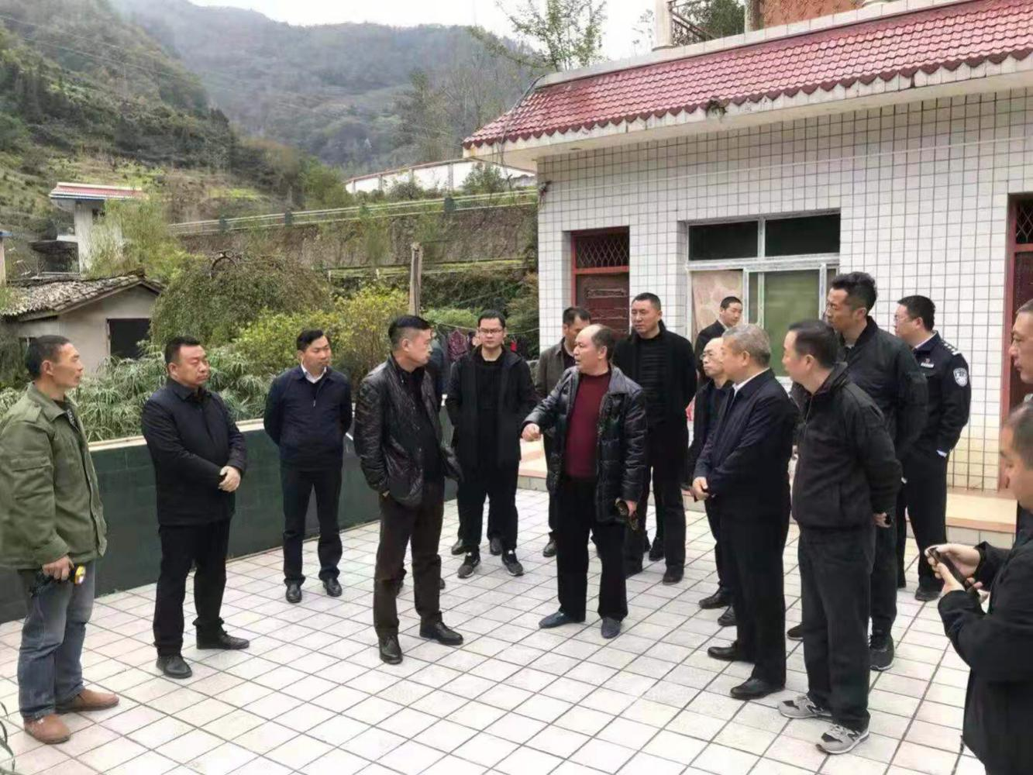

省市案件督办组现场核查、见面询问

赵淼副组长要求：办案单位要全面调查，科学研判，充分论证，科学严谨办案；其他行政主管部门充分参与，强化履职意识；深入做好群众工作，妥善化解矛盾。

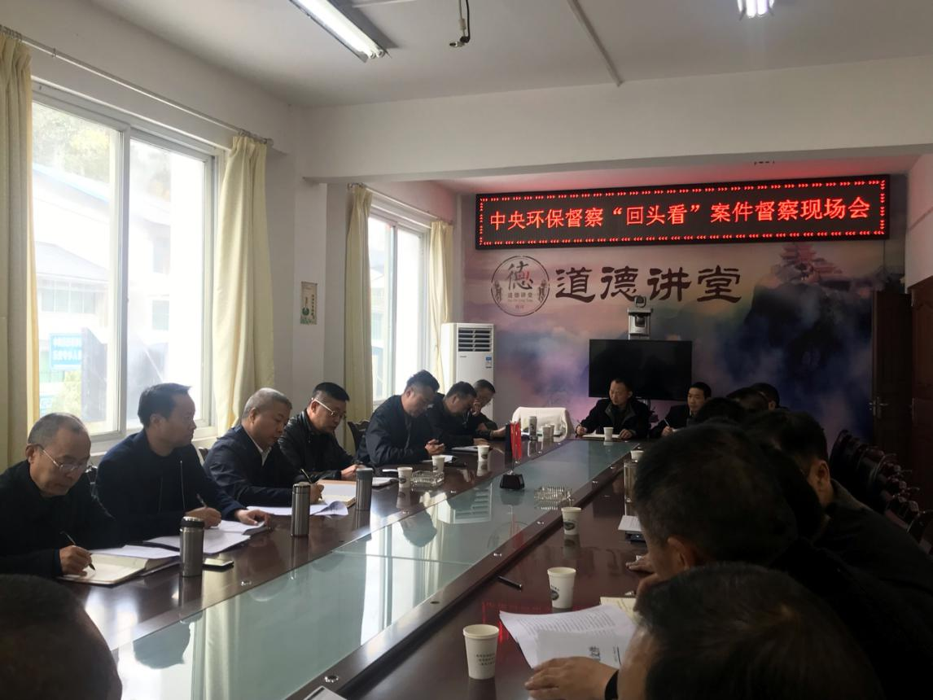

省市案件督办组召开中央环保督察“回头看”案件督察现场会

方万云副市长强调：一是要统一思想，高度重视；二、明确职责，担当作为；三是要依法依规、协同办理；四是要多措并举，妥善化解；五是要加强监督，严肃纪律。目前，该案件正在进一步办理中。

|  |
| --- |
| 报送：综合协调组，文稿材料组，信访维稳组，追责问责组，宣传报道组 |